成绩： __________



电子设计自动化实验

院、系__ __专业_
姓 名____ _____学号___ __

年 月 日

实验目的
1.熟练掌握 ANSYS HFSS 软件三维电磁结构建模操作，掌握周期加载传输结构参数化建模完整流程；
2.构建带周期性圆柱加载单元的长条传输结构，探究该结构在 110~170GHz 毫米波频段的电磁传输特性；
3.完成频率扫描仿真，读懂 S 参数曲线，理解反射系数 S11、传输系数 S21、端口耦合系数 S31 物理含义；
4.学会依靠 S 参数分析器件谐振特性、端口阻抗匹配能力与整体传输损耗性能。

实验内容与步骤
（一）模型搭建
使用 HFSS Modeler 创建基础长条真空传输基体 Box1、Box11；
在传输路径上等间隔放置圆柱单元 Cylinder1~Cylinder6，沿传输方向周期性排布，构成周期加载毫米波传输结构；
采用参数化建模定义全部几何尺寸变量，统一管控结构尺寸，方便后续参数扫参优化。
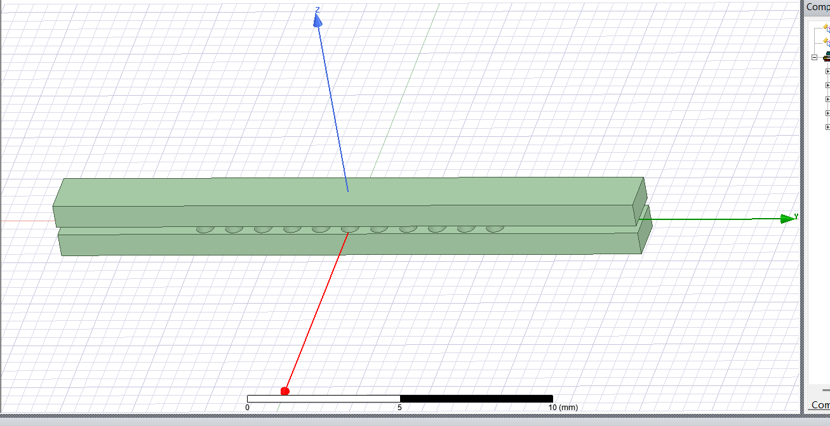
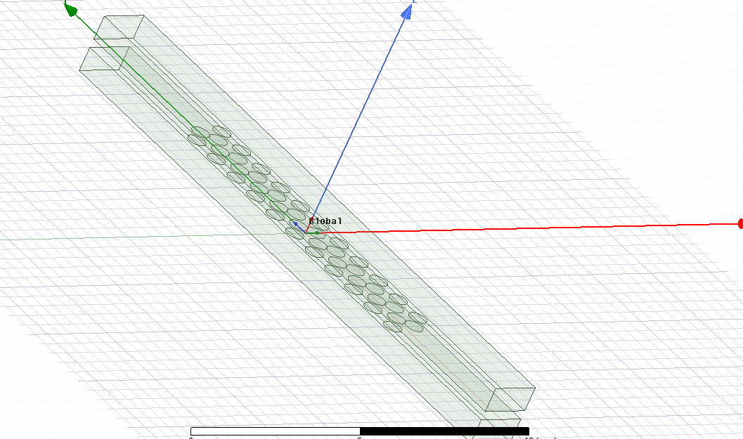
（二）结构参数设置
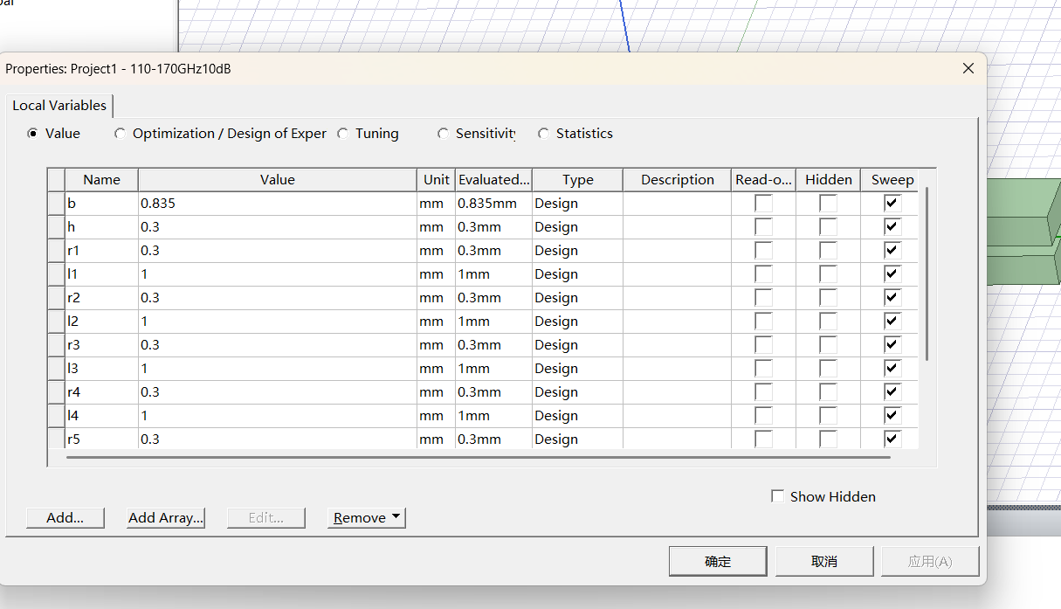
（三）仿真环境配置
材料分配：基体设置为真空，金属加载区域分配理想导体材料；
边界条件：设置辐射 / 电边界，消除电磁波边界反射干扰；
端口激励：模型两端及耦合位置设置多端口波导激励；
求解设置：频率扫描区间 110GHz~170GHz，毫米波频段逐点仿真计算。
（四）结果后处理
仿真完成后绘制 dB (S11)、dB (S21)、dB (S31) 三组 S 参数曲线，分析反射、传输、端口耦合变化规律。
（五）仿真结果分析
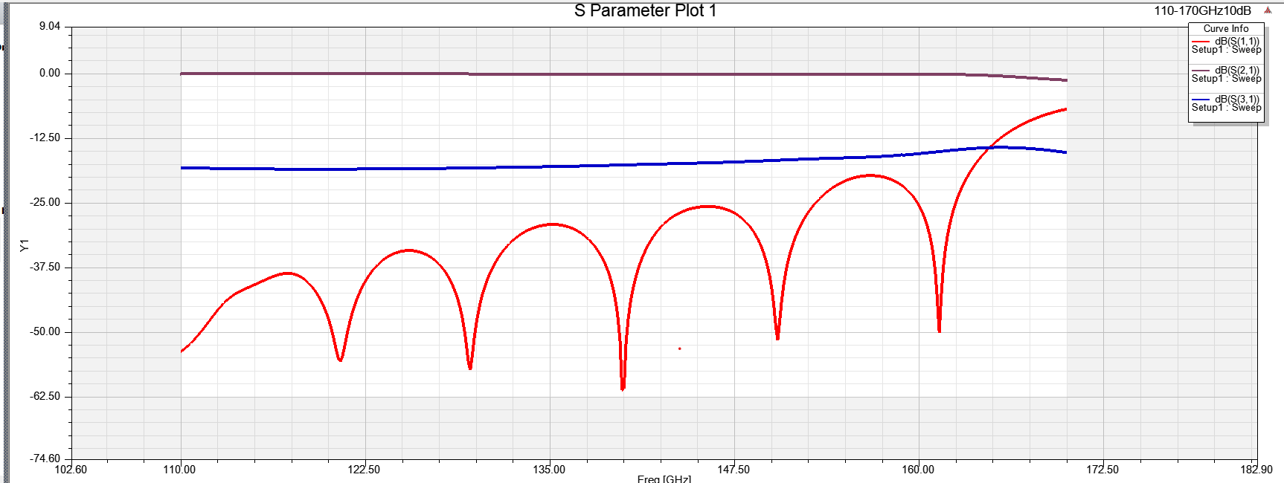
S11（红色曲线）：频段内多处出现明显下陷，最低值可达 - 50~-60dB，对应频点阻抗匹配优良，端口反射能量极低，产生电磁谐振；
S31（蓝色曲线）：整体稳定在 - 18~-15dB 区间，说明端口间存在弱耦合，耦合强度随频率小幅波动；
S21 曲线：幅值趋近 0dB，代表主传输通道能量损耗低，电磁波传输效率高。

实验原理
1.HFSS 有限元仿真原理
HFSS 依托有限元法求解三维时谐电磁场，将完整模型离散为海量微小网格单元，在单元内近似求解麦克斯韦方程组，整合全部网格解得到全域电场、磁场分布与端口 S 参数响应，适用于波导、滤波器、毫米波慢波结构仿真。

2.S 参数物理定义
·S11：端口 1 反射系数，dB 值越小，端口阻抗匹配越好，反射能量越少；
·S21：1 端口至 2 端口正向传输系数，越接近 0dB，传输损耗越小；
·S31：1 端口至 3 端口耦合系数，表征端口间电磁耦合强弱。

3.周期加载传输结构
在传输线中按固定间距重复排布圆柱加载单元，周期性边界会改变电磁波色散特性，形成带通 / 带阻、谐振、弱耦合等电磁响应；特定频率下能量集中形成谐振，直观反映在 S 参数曲线凹陷 / 尖峰处。

4.频率扫描
在指定 110~170GHz 区间离散采样计算，完整获取全频段电磁响应，快速定位谐振频点、匹配工作带宽。

实验思考与问题分析
- 为何 S11 会出现多处低谷？

周期圆柱单元形成周期性谐振腔，多个频点满足谐振条件，电磁能量被束缚在结构内部，端口反射大幅降低，S11 显著下降。

- 如何优化带宽与匹配性能？

修改周期长度 l、圆柱半径 r、结构高度 h 等参数，改变谐振频率与阻抗，拓宽低反射工作频段。

- S31 数值始终偏低代表什么？

侧面端口与主传输通道耦合较弱，该结构主功能为信号传输，端口间隔离度较好。

实验总结
本次实验完成毫米波周期加载传输结构参数化建模、边界与端口配置、宽频扫描仿真全流程，成功获取 110~170GHz 频段 S 参数曲线。
实验结果证明周期圆柱加载单元可显著调控毫米波传输特性，结构存在多处谐振频点，主通道传输损耗低，侧端口耦合微弱。
通过本次实操，熟练掌握 HFSS 建模、扫频、S 参数解读方法，理解周期加载结构在慢波器件、毫米波滤波器、耦合波导中的应用原理，为后续高频器件设计打下基础。

